AI PROJECT PORTFOLIO
Commerce Ops
从业务问题到可验证系统：一个 AI 驱动的跨境电商运营平台
AI 产品负责人 / 业务架构发起人 / 人机协同研发实践
“我不是让 AI 替我做决定，而是用 AI 把业务经验变成可测试、可审计、可演进的软件系统。”
18,342  活跃产品 / SKU | 6,583  图片资产 | 718/718  全量测试通过 | 41,156  审计事件

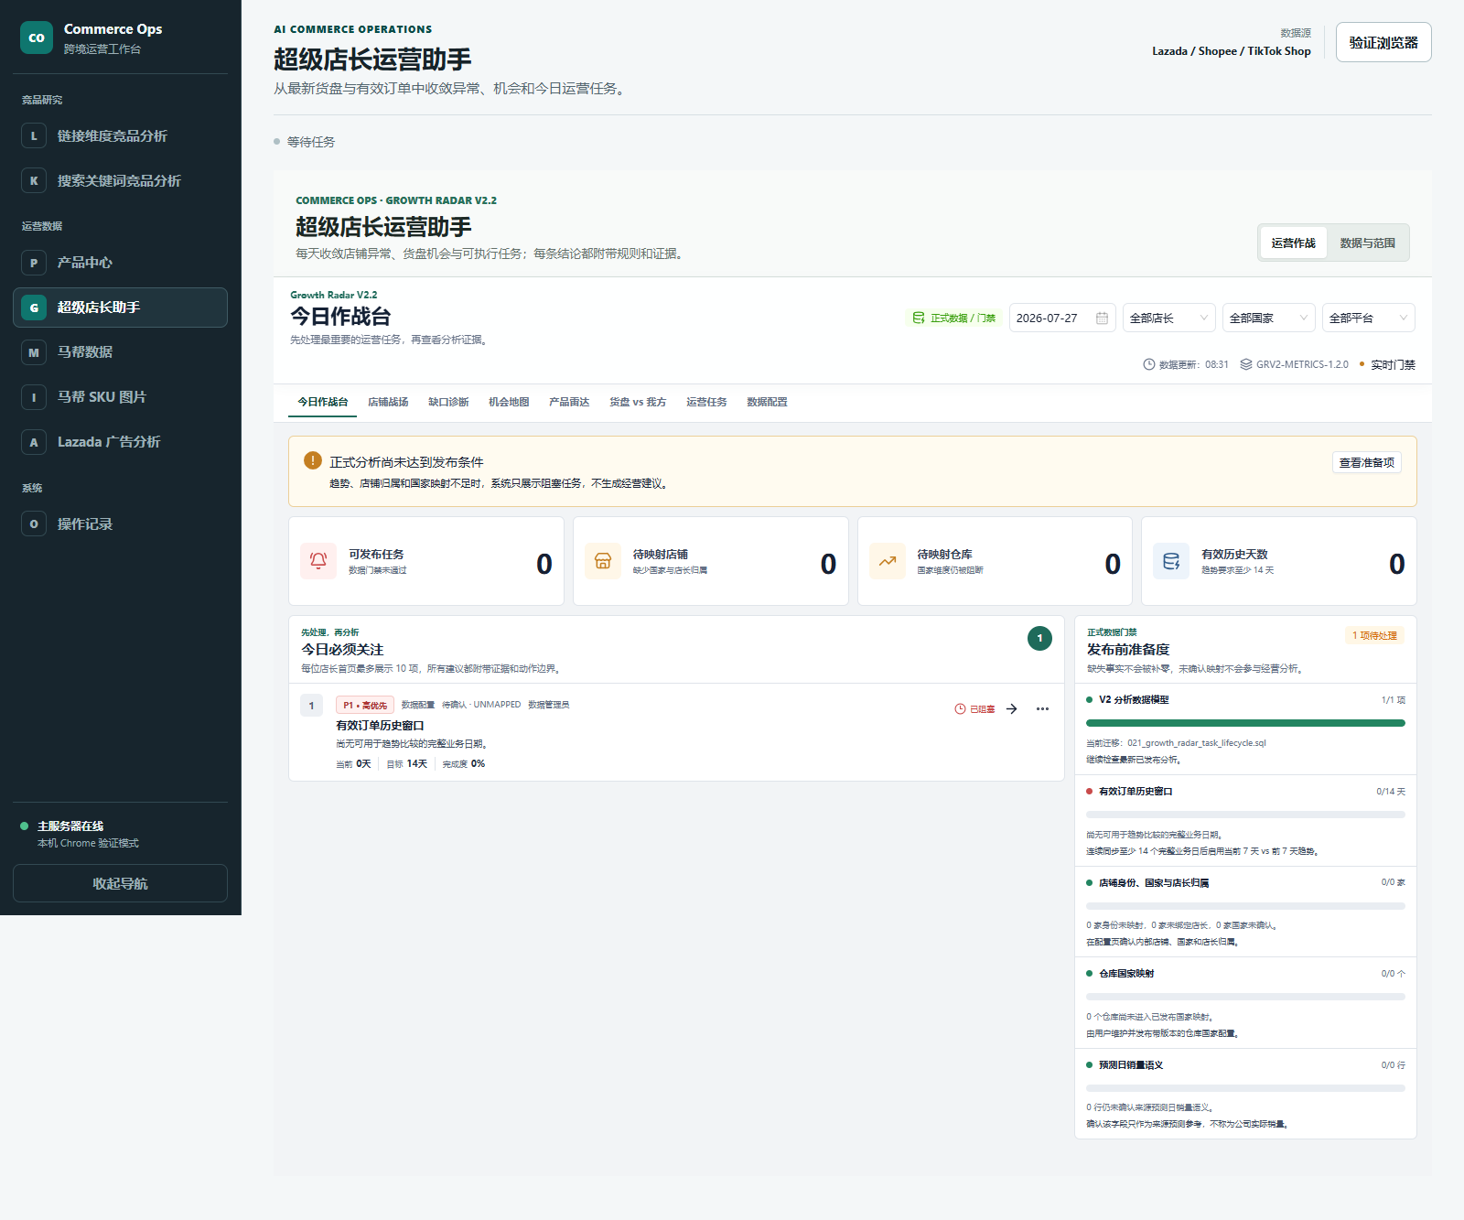
Commerce Ops 统一工作台中的 Growth Radar V2.2 超级店长运营助手（演示数据已脱敏）
展示版说明：真实账号、店铺、商品、文件路径和密钥均不进入本作品集；规模数据来自 2026-07-28 正式库只读审计。

01 AI 项目摘要
一句话定位 Commerce Ops 是一个连接马帮 ERP、产品资料、图片资产、经营分析和 Listing 执行的跨境电商运营控制台。

这个项目不是单一网页，也不是一次性脚本。它从真实业务问题出发，逐步形成了数据采集、事实治理、确定性分析、运营任务、图片资产和平台执行的闭环。

我的项目角色
角色维度 | 我承担的工作 | AI 协作方式
业务负责人 | 定义电商运营痛点、指标口径和优先级 | AI 帮助澄清需求、识别歧义、形成产品合同
产品负责人 | 把目标拆成可验收节点和页面流程 | AI 生成 PRD、线框、任务包和验收清单
架构发起人 | 决定数据真源、模块边界和高风险门禁 | AI 阅读代码、比较方案、输出架构审计
研发协调者 | 推进前后端、数据库、测试和集成 | Codex 执行实现、测试、构建和浏览器验证
质量负责人 | 保护正式数据库并确认发布条件 | 隔离迁移、全量测试、哈希校验和视觉 QA

这项 AI 实践证明了什么
AI 可以参与长期软件项目，而不只是回答问题或生成单段代码。
业务人员可以通过数据合同、节点门禁和测试结果，稳定管理 AI 研发过程。
人负责目标、业务真相和高风险批准；AI 负责阅读、实现、验证和文档化。
真正有价值的“AI 成功”不是提示词数量，而是可运行、可审计、可迭代的系统结果。

02 业务问题与闭环
跨境电商运营通常同时面对多国家、多平台、多店铺和大量 SKU。一个店长可能负责数十家店铺，订单、库存、图片和 Listing 分散在不同系统中，异常与机会很容易被遗漏。

核心业务挑战
订单和库存每天变化，但数据通常停留在 Excel 或来源系统页面。
市场已经验证的货盘，与自己店铺的销售表现缺少横向对比。
图片散落在马帮、产品包和人工资料中，重复保存且难以回到产品 SKU。
Listing 草稿、图片、平台属性和发布结果缺少一致的工作流。
大量任务靠人工记忆，无法按优先级、证据和负责人持续跟踪。

系统闭环
1 数据获取 | 2 事实治理 | 3 分析判断 | 4 运营任务 | 5 执行回读
马帮订单、库存、图片、在线商品 | 来源批次、标准化、映射和质量检查 | 确定性指标、机会和风险 | 负责人、优先级、证据和动作 | 产品、图片、Listing、平台结果

关键原则 所有推荐都必须回答“为什么、依据是什么、建议做什么”；AI 不得绕过规则和人工确认直接执行经营动作。

03 系统能力地图
模块 | 已经实现的能力 | 成熟度
产品中心 | 产品包导入、SKU 主数据、包装/成本、字段覆盖、软删除、正式图片、AI 内容、Listing 草稿 | 正式启用
马帮数据中心 | 账号管理、订单/库存采集、定时导出、Excel 证据、自动入库、失败重试、钉钉通知 | 正式启用
Growth Radar | 数据范围治理、国家类目机会、SKU 指标、店铺诊断、确定性信号、店长任务 | A2 正式；V2.2 待正式迁移
图片素材 | SKU 图片发现、下载校验、SHA 去重、全量分段、断点恢复、产品关联和主图保护 | 正式启用
Listing 工作台 | 草稿、AI 内容、图片编排、发布检查、马帮在线商品查询、安全批改、发布和回读 | 主库 + 隔离侧车
任务系统 | 定时任务、图片任务、运营任务、发布任务、AI 图片任务、文件审核任务 | 多套实现，待统一
竞品与广告 | 链接维度竞品分析、关键词发现、主图/广告素材分析 | 可用能力
文件与审计 | 文件登记、扫描、隔离、恢复、人工审核、HTTP 与业务操作审计 | 正式启用
AI Gateway | DeepSeek 接入、结构化输出、内容候选、确定性回退、审计和密钥隔离 | 正式启用

04 功能全景：产品与数据

产品中心
批量导入产品包 Excel，保留来源文件、原始行、问题和字段变更证据。
管理类目、型号、SKU、国家、仓库、包装、成本和库存投影。
支持字段人工覆盖、修改历史、软删除和恢复。
管理正式产品图片，避免参考素材自动覆盖人工主图。
生成并保存 AI 标题、副标题、描述、卖点、使用场景和图片候选。
创建平台/国家/店铺维度的 Listing 草稿并执行发布前检查。

马帮数据中心
集中管理加密马帮账号并执行登录验证。
手工或定时获取订单、库存数据，支持日期、仓库和业务筛选。
保存 Excel 文件及 SHA-256，形成可追溯来源证据。
把订单和库存写入统一事实层，而不是只停留在页面或 Excel。
支持调度租约、漏跑处理、失败重试、文件保留和钉钉通知。
保留 WPS 桌面同步助手，兼容人工工作流。
数据治理 订单和库存以来源批次、原始证据、标准事实和业务投影分层；Excel 是证据，不是分析数据库。

05 功能全景：增长与运营

Growth Radar V2.2：超级店长运营助手
今日作战台：每位店长最多展示 10 项最重要任务。
店铺战场：按店长、店铺、国家和平台查看健康状态、异常和机会。
国家 × 类目机会地图：发现值得投入的国家和类目方向。
产品雷达：识别明星、增长、衰退、蓝海和跨国候选 SKU。
货盘表现 vs 我方表现：用四象限解释最大机会、核心产品、优势产品和低优先产品。
店铺缺口诊断：识别高表现货盘中店铺承接不足的 SKU。
SKU 详情：展示预测日销量、我方销量、库存、规则、公式和证据。
运营任务生命周期：确认、处理中、观察、解决、阻塞、忽略和重新打开。

确定性分析规则
规则 | 输入 | 输出
趋势 | 当前 7 天 vs 前 7 天有效订单销量 | 增长、下降、数据不足
货盘验证 | 国家、类目、SKU、预测日销量、P80 | 高表现货盘排名
低承接 | 货盘表现 vs 我方有效销量，阈值 10% | 优先发力方向
库存风险 | 国家 + 仓库 + SKU 的可售天数 | 缺货、预警、正常
滞销 | 活跃度、库存、60/90/180 天阈值 | 关注、风险、严重
新品 | 是否新款 + 90 天观察周期 | 新品机会与覆盖情况


Growth Radar V2.2：任务优先、证据可解释、正式数据门禁可见

06 功能全景：图片资产
从马帮库存页发现 SKU 与图片，支持真实账号后台登录。
下载前校验域名、响应类型、文件签名、大小和尺寸。
下载过程中计算 SHA-256，相同内容只保存一次物理文件。
支持单批、缺失补采、失败重试和全量分段同步。
保存分页检查点，支持暂停、恢复和进程重启后的安全恢复。
图片可关联多个产品、国家和 SKU，但保留各自来源证据。
马帮图片默认只是参考素材，不能自动设置为正式主图。
用户可以确认图库、确认主图、拒绝关联或后续生成白底图候选。
6,583  去重图片资产 | 33,759  产品素材关联 | 21,460  库存快照 | 2  受管马帮账号

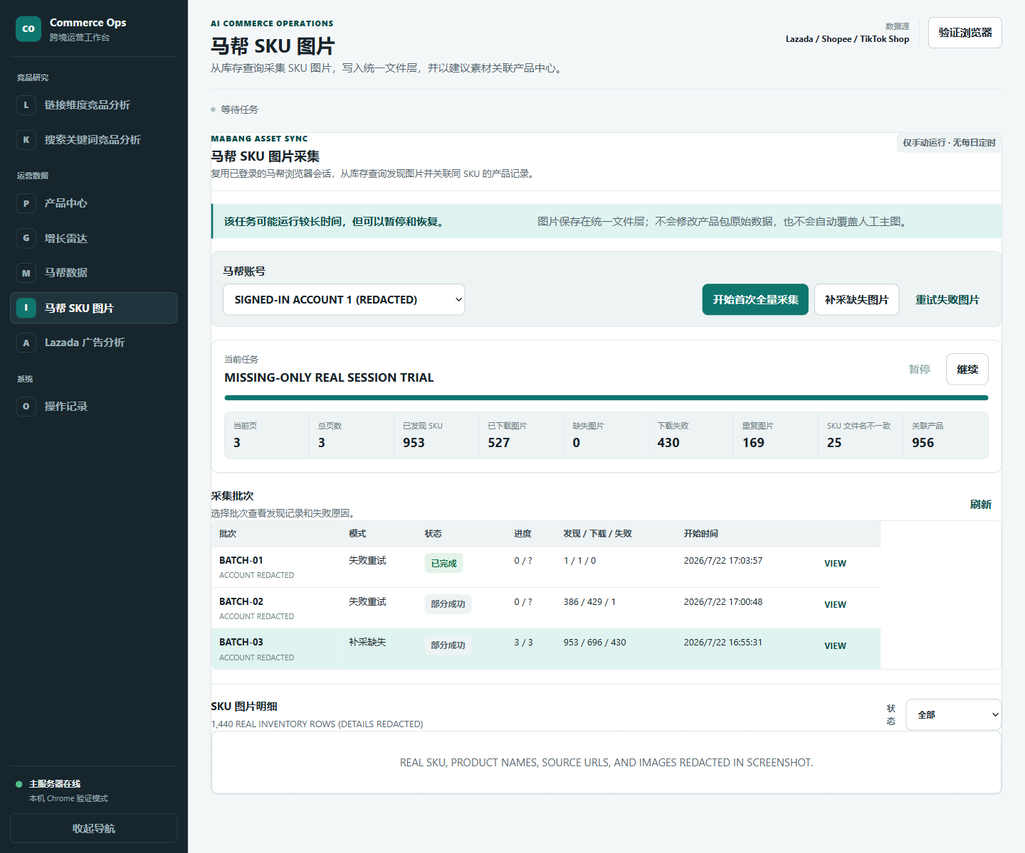
COM-015 马帮 SKU 图片采集：账号、批次、断点、去重与产品关联（敏感信息已脱敏）

07 功能全景：Listing 与执行

产品中心 Listing 工作台
按平台、国家、店铺和类目建立草稿。
编辑标题、副标题、描述、卖点、场景、属性、变体、价格、库存和物流。
编排图片顺序、主图和视频，并检查必填项、阻断项和完整度。
基于产品事实生成 AI 内容候选，记录采用、人工修改和历史版本。
发布前保持人工确认，避免 AI 或后台任务直接发布。

马帮在线商品与刊登侧车
查询 Lazada、Shopee、TikTok Shop 已授权在线商品。
批量修改前生成预览，并执行明确确认、过期检查和串行执行。
支持复制在线商品、创建草稿、校验、确认发布和状态轮询。
发布完成后回读平台结果；侧车数据库和审计日志与正式库隔离。
浏览器只访问 Commerce Ops 主服务，内部代理和令牌不会暴露给前端。
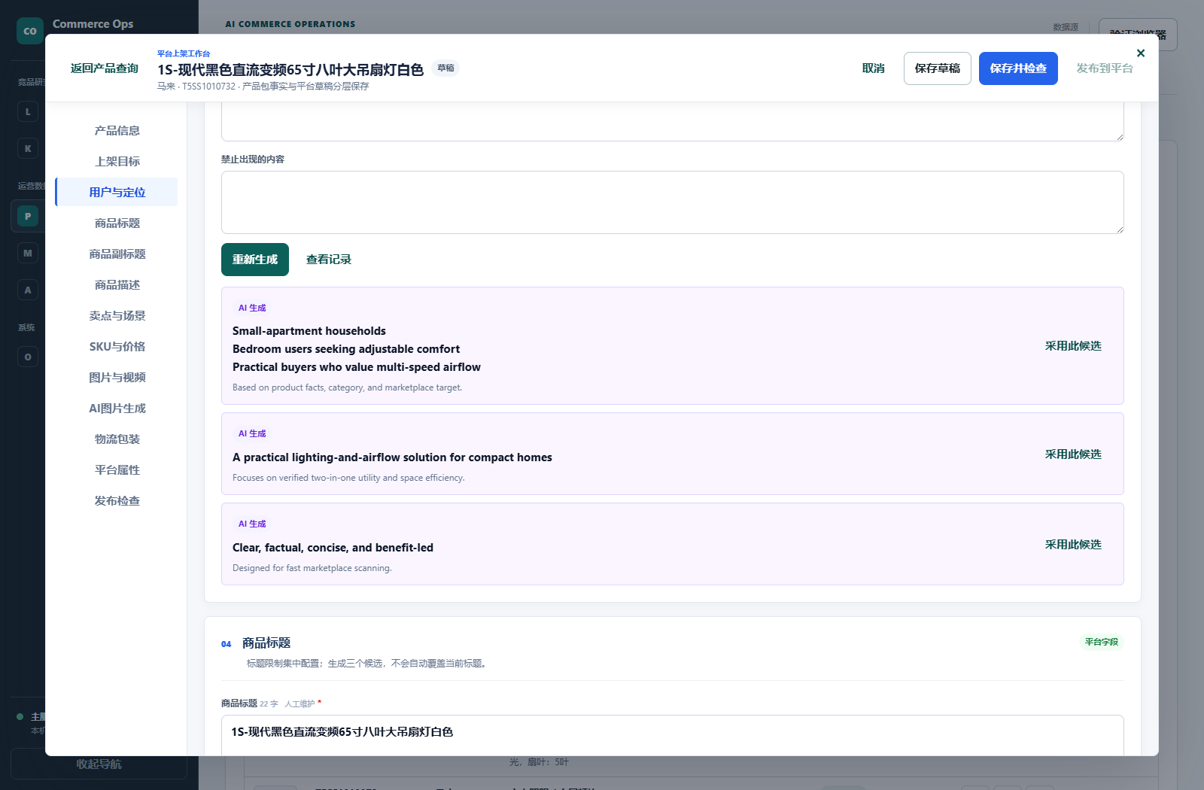
产品中心 Listing 工作台：AI 候选、人工采用、平台字段与发布前检查

08 AI 能力与人机协作边界

项目中的 AI 应用
AI 能力 | 实际用途 | 控制机制
需求与架构协作 | 把业务描述转成 PRD、指标合同、数据模型和实施节点 | 人确认口径与边界
代码协作 | 代码阅读、跨模块集成、测试补充、问题定位和重构建议 | Git 边界与测试门禁
内容生成 | 标题、描述、卖点、场景、定位和多语言候选 | 候选制、人工采用、版本历史
图片辅助 | 生成计划、白底图/场景图候选和历史版本 | 不自动覆盖正式图片
结构化指令 | 把自然语言转换为受控 Listing 操作 | Schema 校验 + 确定性回退
经营解释 | 基于确定性指标组织原因、证据和建议动作 | 不允许 AI 直接评分或执行

人机分工
由人负责 | 由 AI / Codex 协助
业务真相、指标口径、优先级 | 代码库阅读、差异分析和方案生成
正式数据库、migration、发布和全量任务批准 | 隔离实现、测试、构建和验证
经营动作和主图确认 | 候选内容、证据整理和操作建议
风险接受与最终决策 | 问题分类、复盘报告和架构审计

AI 治理原则 AI 可以提出建议、生成候选和执行已授权工程任务，但不能自行改变业务口径、正式数据、迁移历史或高风险运营动作。

09 技术栈
层次 | 技术与工程实践
前端 | React 19、TypeScript、Vite 8、Ant Design、Tailwind CSS 4、ECharts 6、Fluent UI、Lucide、原生 ES Modules、Shadow DOM React Island
后端 | Node.js ESM、原生 HTTP 服务、REST API、模块化服务层、Python worker/sidecar、子进程管理、固定回环代理
数据 | SQLite、SQL migrations、Repository/Provider 模式、事务、幂等键、来源批次、原始层/事实层/投影层、PostgreSQL readiness
集成 | 马帮 ERP、WPS/Excel、Chrome/CDP、钉钉机器人、Lazada、Shopee、TikTok Shop、DeepSeek
文件与图片 | 本地受管存储、相对 storage key、SHA-256 去重、MIME/签名/尺寸校验、临时文件、隔离与恢复
安全 | 账号加密、访问令牌、内部侧车令牌、loopback 限制、网络 allowlist、PII 过滤、Excel 公式注入防护、操作审计
测试与质量 | Node test runner、Python unittest、TypeScript check、Vite build、浏览器/移动端验证、隔离 migration、Doctor、正式库哈希保护
AI 工程 | AI Gateway、DeepSeek provider、结构化输出、Schema 校验、确定性回退、候选采用、版本和审计

10 数据架构与系统设计

数据分层
数据层 | 示例 | 职责
来源证据 | Excel、raw rows、source batch、文件哈希 | 证明数据从哪里来、何时获取、范围是什么
业务事实 | 订单头/行、库存快照、产品 SKU | 提供可重算、可查询的真实数据
业务投影 | 产品库存、SKU 覆盖、图片关联 | 为具体页面和业务流程提供视图
分析结果 | analysis run、指标、信号 | 保存规则版本、公式、输入和证据
运营状态 | 任务、负责人、优先级、事件 | 保存人的处理过程，不被每日重算覆盖
执行结果 | Listing 发布记录、平台回读、审计 | 确认系统做过什么、结果如何

架构模式
模块化主服务：产品、事实、分析、媒体、Listing 和任务各自拥有领域服务。
受管侧车：Python 只处理外部协议和桌面集成，主服务负责认证、代理和生命周期。
渐进式前端：在统一工作台中通过 React Island 逐步替换旧页面，不使用 iframe。
Fail-closed：数据、迁移或规则门禁未满足时，页面展示阻断原因，不生成虚假建议。
正式库保护：开发和验收使用临时 SQLite 或正式库复制件，最终用 SHA-256 验证未漂移。

11 可量化工程成果
18,347  产品 / SKU 总量 | 21,714  产品包原始行 | 21,460  库存快照 | 2,726  订单商品行

6,583  图片资产 | 33,759  图片关联 | 41,156  审计事件 | 61  正式数据库表

质量证据
验证项 | 结果 | 说明
主项目全量测试 | 718 / 718 | 0 失败，覆盖产品、Growth、图片、调度、文件和集成
Mabang-getdata Python | 58 / 58 | 保留来源项目原能力并补充内部认证测试
马帮刊登集成 | 9 / 9 | 包含真实 Python 子进程、内部令牌和隔离存储
原刊登看板 | 3 / 3 | 构建和渲染测试通过
前端结构检查 | 470 / 219 | 470 个唯一元素 ID、219 个静态绑定
数据库 | PASS | integrity_check=ok，外键异常 0
视觉验证 | PASS | 桌面端与 430px 移动端通过，无横向溢出和控制台错误
正式库保护 | PASS | SQLite、WAL、SHM 哈希在整合验收前后保持一致

可信度说明 这些数字代表系统规模和工程验证，不等同于商业收入或生产收益；作品集不虚构 GMV、转化率或节省工时。

12 我形成的可迁移能力
能力 | 可证明的表现
AI 产品能力 | 把模糊业务问题转化为指标、页面、数据合同和验收标准
业务架构能力 | 识别数据真源、投影、候选能力和正式启用边界
AI 协同研发 | 用阶段任务包管理 Codex，实现、测试、复盘并持续交接
数据治理 | 建立来源批次、原始证据、事实层、规则版本和审计链
风险控制 | 对 migration、正式数据库、批量采集和平台发布设置人工门禁
全栈沟通 | 能够在前端、后端、数据库、Python 集成和业务运营之间做取舍
质量意识 | 要求全量测试、Build、Doctor、浏览器、移动端和哈希共同证明结果
长期演进 | 能从单点工具逐步演进到模块化运营平台，并主动识别技术债

13 当前边界与下一步

已经完成
产品中心、马帮订单/库存事实层、图片素材和主工作台已形成可用基础。
Growth Radar V2.2 的设计、运行时、前端和候选迁移已完成验证。
Mabang-getdata 已整合到主项目，来源功能和独立运行能力得到保留。
系统架构、数据真源、重复能力和技术债已经形成正式审计文档。

仍需正式批准或收敛
Growth Radar 019/020/021 正式迁移与首轮正式分析。
主库 Listing 草稿与 Python 侧车草稿的单一真源。
马帮账号/会话代理和跨模块任务基础设施。
候选 migration 与正式启动之间的显式部署门禁。
前端共享运行时、巨型文件拆分和统一可观测性。
架构取舍 当前不急于微服务化，也不急于整体迁移 PostgreSQL 或 MinIO；先收敛数据真源、账号、任务和部署边界。

14 可直接放入简历的项目描述
项目名称 Commerce Ops - AI 驱动的跨境电商运营平台

项目角色：AI 产品负责人 / 业务架构发起人 / 人机协同研发实践
项目简介：围绕多国家、多平台、多店铺运营场景，使用 ChatGPT 与 Codex 协同完成从需求澄清、数据合同、系统架构到前后端实现、数据库迁移演练和全量验收的长期项目。系统连接马帮 ERP，覆盖产品、订单、库存、图片、增长分析、运营任务和 Listing 执行。

简历成果要点
设计并落地订单/库存事实层，使马帮定时采集、Excel 证据和 Growth Radar 使用同一数据来源。
构建 Growth Radar 超级店长助手，以国家、类目、店铺、店长和 SKU 为维度生成可解释的确定性机会与任务。
实现马帮 SKU 图片全量采集、SHA-256 去重、断点恢复和产品关联，正式库积累 6,583 个资产与 33,759 条关联。
整合马帮在线商品查询、批量安全修改和刊登发布能力，并通过主服务代理隔离账号与侧车数据。
建立正式数据库保护机制，全量测试达到 718/718，通过桌面、移动端、Build、Doctor 和哈希一致性验证。

技术栈简写
React 19 / TypeScript / Vite / Ant Design / Tailwind CSS / ECharts / Fluent UI / Node.js / Python / SQLite / REST / Chrome-CDP / WPS-Excel / DeepSeek / SHA-256 / Playwright-style browser validation

面试讲述提纲
先讲真实业务难点：一个运营需要管理大量店铺和 SKU，信息分散且无法持续关注异常。
再讲 AI 协作方式：人冻结业务口径和风险边界，AI 执行阅读、实现、测试和复盘。
再讲最难的技术点：数据真源、迁移门禁、图片去重、任务生命周期和侧车隔离。
用量化证据收尾：系统规模、测试结果、正式库保护和跨端验证。
最后说明边界：哪些已经正式启用，哪些仍是候选，为什么没有为了展示而冒险上线。

结语
这个项目展示的不是“AI 替我写了多少代码”，而是我如何把业务知识、AI 协作、工程纪律和风险控制组合成一个持续演进的软件系统。
Commerce Ops 证明：业务人员可以不止使用 AI，还可以管理 AI、验证 AI，并把 AI 变成可靠的交付能力。

